八年级下册地理期中试题

学校: 班级： 姓名;
本试卷分为第Ⅰ卷（选择题）和第Ⅱ卷（非选择题）两部分。全卷满分100分。考试时间60分钟。

第Ⅰ卷（选择题，共40分）
一、选择题（每小题只有一个正确答案，每小题2分，共40分）
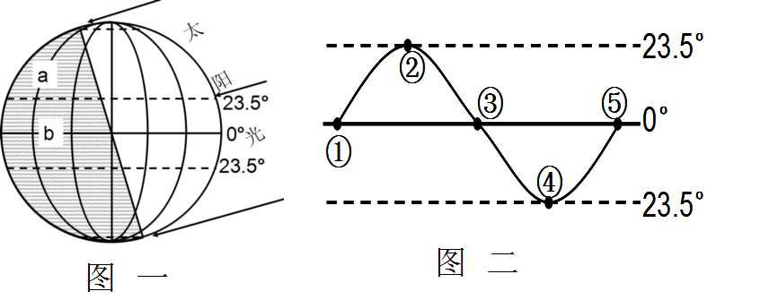
读太阳光照图（图一）和太阳直射点周年移动路线图（图二），回答1——5题：
1、图一中a经线和b纬线的长度相比，下列说法正确的是：（ ）
A、a经线和b纬线的长度相同 B、a经线比b纬线的长度稍长
C、a经线的长度长于b纬线的一半 D、a经线的长度比b纬线的一半略短
2、当地球光照情况如图一所示时，安岳县的昼夜长短情况是（ ）
A、昼长夜短 B、昼短夜长 C、昼夜平分 D、不确定
3、当地球光照情况如图一所示时，太阳直射点位于图二中的（ ）
A、①点 B、②点 C、③点 D、点
4、当我们学校放暑假时，太阳直射点位于图二中的（ ）
A、①②之间 B、②③之间 C、③之间 D、 之间
5、下列现象是由地球自转的产生的是（ ）
A、五带划分 B、昼夜长短 C、昼夜交替 D、四季变化
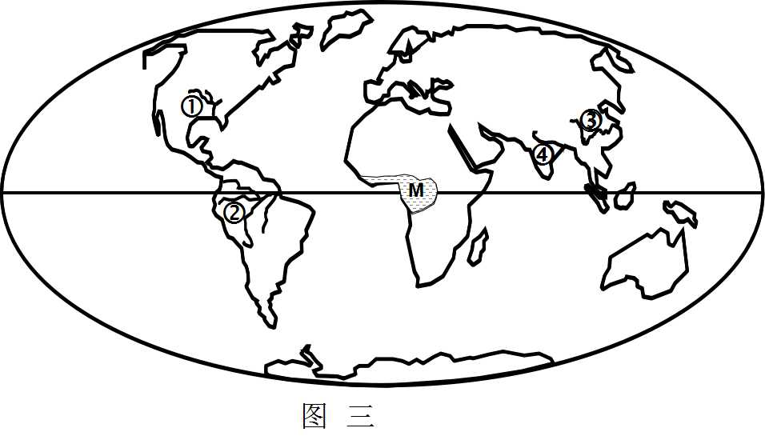
读世界几条重要河流分布图（图三），回答6——7题：
6、关于图中①②③四条河流的说法，正确的是（ ）
A、①是世界第四长河——密西西比河 B、②是世界第一长河——亚马孙河
C、③是世界第二长河——长江 D、是印度的圣河——印度河
7、关于图中M处的气候的说法，正确的是（ ）
A、M处终年高温，干湿季明显交替；B、M处是典型的地中海气候；
C、M处终年高温多雨； D、M处是热带季风气候。
读世界著名海峡示意图（图四），回答8——9题：
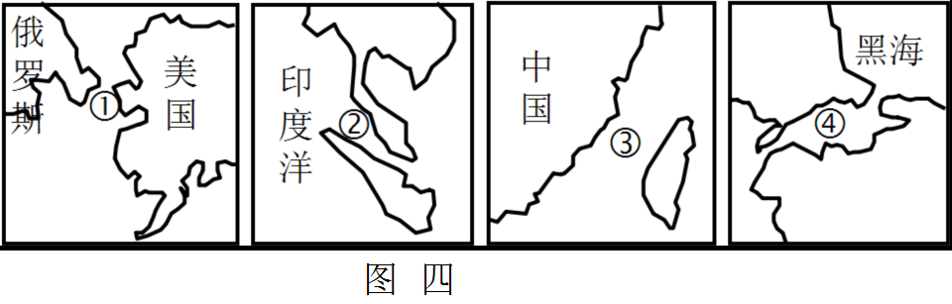
8、关于①②③四个海峡名称的叙述，正确的是（ ）
A、①土耳其海峡②马六甲海峡③白令海峡台湾海峡。
B、①马六甲海峡②土耳其海峡③台湾海峡白令海峡；
C、①白令海峡②土耳其海峡③台湾海峡马六甲海峡；
D、①白令海峡②马六甲海峡③台湾海峡土耳其海峡；
9、图中既是两大洲的分界线，又是两大洋的分界线的海峡是（ ）
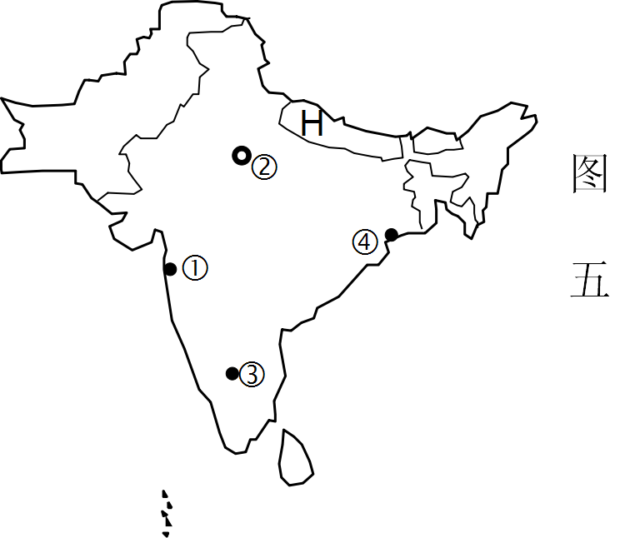
A、① B、② C、③； D、
读南亚地区图（图五），回答10——11题：
10、关于图中四个城市的叙述正确的是（ ）
A、①是印度最大的麻纺织中心孟买；
B、②是印度的首都加尔各答；
C、③是印度新兴的“硅谷”班加罗尔；
D、是印度最大的港口城市新德里。
11、2015年4月25日14时11分，在H国第二大城市博
克拉发生了8.1级强烈地震，H国是（ ）
A、巴基斯坦 B、孟加拉国 C、斯里兰卡 D、尼泊尔
读我国某山脉、河流图（图六），回答12——14题：
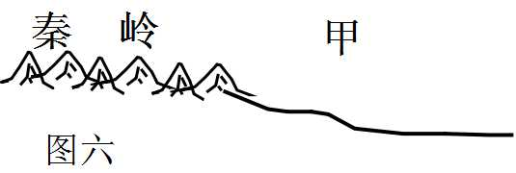

12、图中山脉东侧的河流是（ ）
A、黄河 B、淮河 C、长江 D、珠江
13、下列对图中甲地区自然景观的描述，正确的是（ ）
A、千里冰封，万里雪飘 B、大漠孤烟直，长河落日圆
C、老树枯藤昏鸦，小桥流水人家 D、天苍苍、野茫茫、风吹草低见牛羊
14、关于图中山脉和河流的叙述，正确的是（ ）
A、是季风区与非季风区的分界线 B、是内流区与外流区的分界线
C、是1月份0℃等温线经过的地方 D、是400毫米等降水量线经过的地方
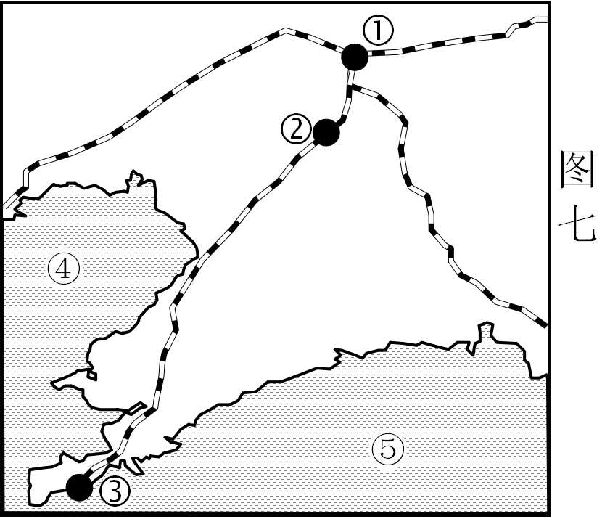
读我国某工业基地示意图（图七），回答15--17题：
15、关于图中工业基地的叙述，正确的是（ ）
A、是我国北方最大的综合性工业基地
B、是沪宁杭工业基地
C、是以轻工业为主的综合性工业基地
D、是辽中南工业基地
16、关于图中海域的叙述，正确的是（ ）
A、④是黄海 B、⑤是南海 C、④是渤海 D、⑤是琼州海峡
17、关于图中三个工业城市名称的判断，正确的是（ ）
A、①长春 ②沈阳③鞍山 B、①沈阳②鞍山③大连
C、①沈阳②抚顺③鞍山 D、①沈阳②大连③鞍山
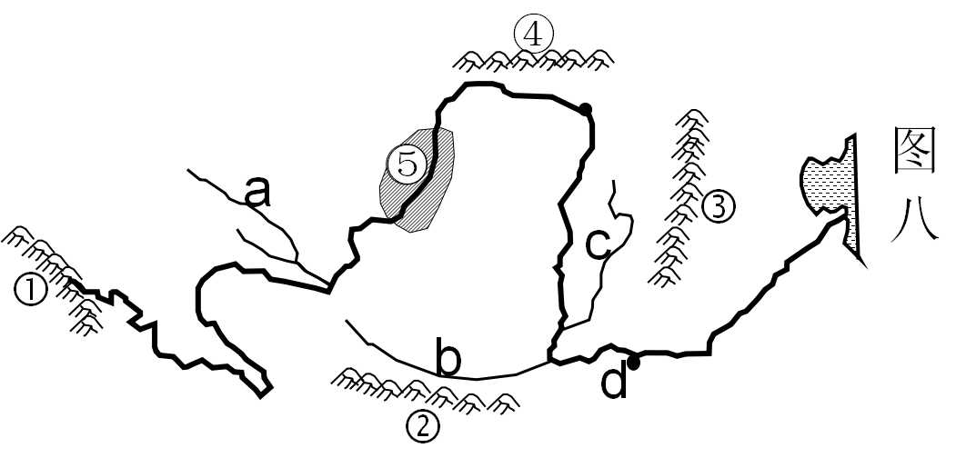
读黄河流域图（图八），回答18——20题：
18、关于图中山脉的叙述，正确的是（ ）
A、①是黄河的源头—唐古拉山脉
B、②是季风区和非季风区的分界线—秦岭
C、③是二三级地势阶梯分界线——太行山
D、是东北平原和华北平原的分界线——阴山
19、图中数字⑤所表示的农业区是（ ）
A、宁夏平原 B、河套平原 C、河西走廊 D、湟水谷地
20、关于图中字母的叙述，正确的是（ ）
A、a是洮河 B、b是汾河 C、c是渭河 D、d是桃花峪
第Ⅱ卷（非选择题 共 60 分）
21、（10分）读经纬网地图（图九），回答下列问题：
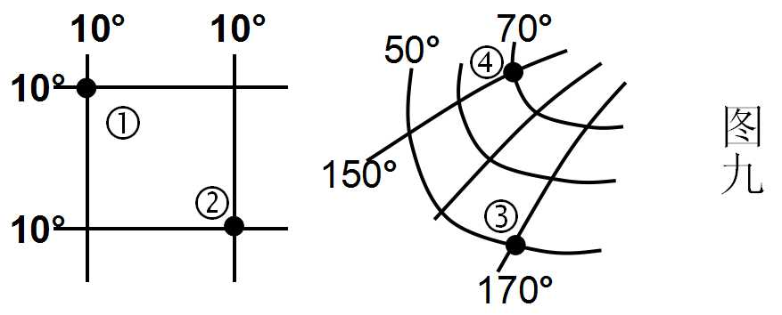

（1）写出图中四地的经纬度位置：
①： ② ， ③ 
（2）①②③四地中，位于南半球的有： ，位于西半球的有： 。
（3）从五带来看①位于 带，③位于 带。
（4）从高中低纬度来看，①②③四地中，位于高纬度的是： 。
（5）①位于②地的 方。
22、读我国东部某地等高线示意图，回答下列问题：（10分）
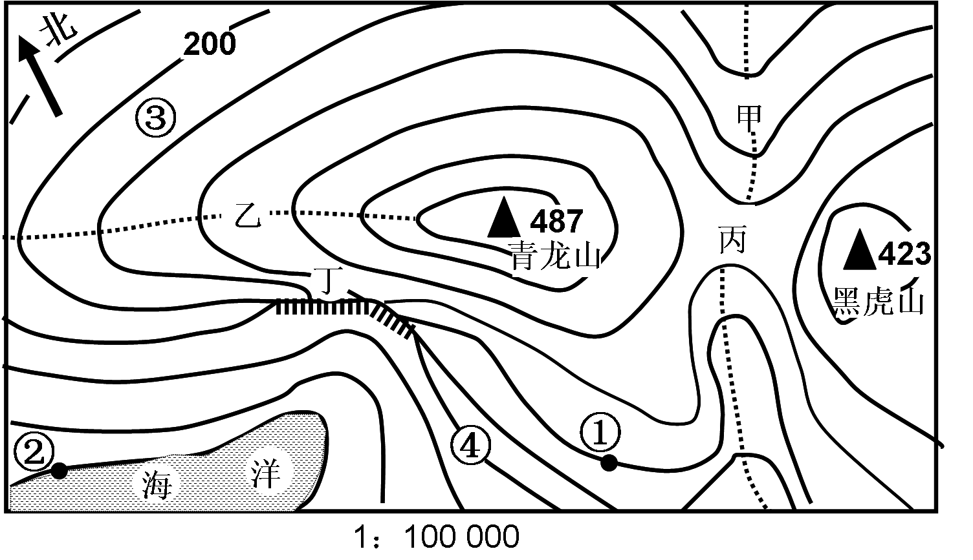
（1）写出图中甲乙丙丁代表的地形部位的名称：
甲．__________；乙．_________；丙．_________；丁．_________。
（2）图中①点的海拔是________米；②点的海拔是_________米。
（3）图中③坡与④坡相比，坡度较陡的是__________坡。
（4）图中青龙山位于黑虎山的_________方；两山的相对高度是________米。
（5）青龙山与黑虎山的图上距离为3厘米，则两山的实际水平距离为___________米。

23、（10分）读西亚地区略图（图十二），回答下列问题：
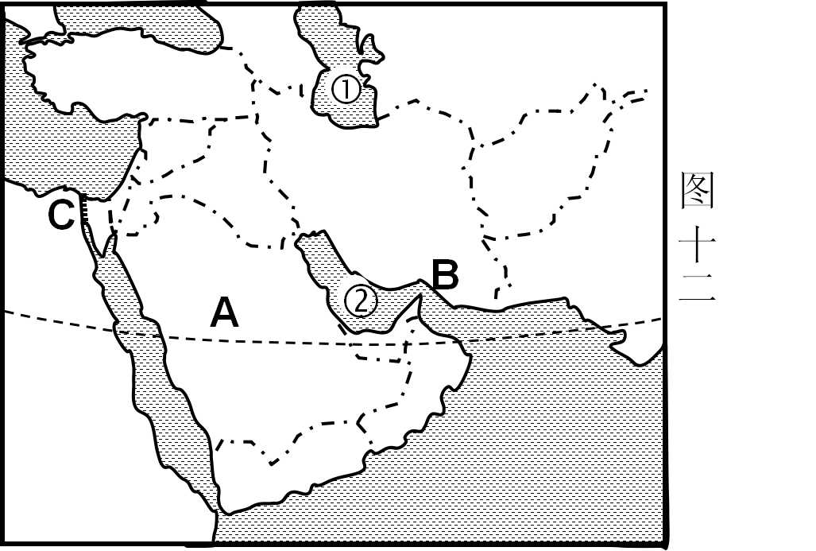

（1）图中数字①是__________海，它是世界上最大的__________。
（2）本区储量、产量、出口量均居世界第一位的资源是__________ ，该类资源主要分布在图中数字②表示的__________及其沿岸地区，该类资源主要经由图中的__________海峡（B海峡）,向西过C处的 运河、地中海输往 和美国，向东过印度洋、 海峡，输往中国和日本。
（3）图中字母A所在的半岛是 半岛，该半岛的气候类型是 气候。
24、（10分）读俄罗斯(图十三)和美国(图十十四)简图，回答下列问题：
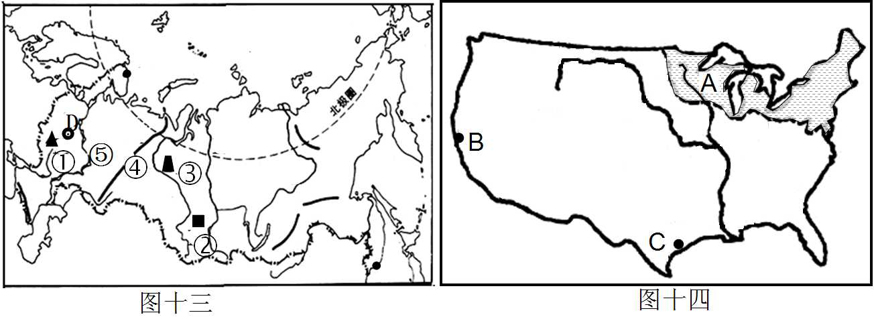

（1）美国和俄罗斯都是地跨两大洲的国家，其中，俄罗斯地跨亚欧两洲，图十三中是亚欧两洲的分界线 山脉；美国密西西比河注入 。
（2）俄罗斯是世界著名的资源大国和军事强国，请写出图十三中数字表示的矿产地名称：① 铁矿；② 煤矿；③ 油田。
（3）美国是世界上工农业都高度发达的国家，农业生产实现了高度机械化、专门化，图二中A地区是美国著名的农业带 带，城市B是 ，其附近有世界著名的电子工业中心“硅谷”。城市C是 ，它是美国南部的石油和航天工业中心。
（4）图一中 河流是俄罗斯的母亲河： 河，D是俄罗斯的首都 。
25、读我国台湾年平均气温等温线分布图（图十五 ），回答下列问题：
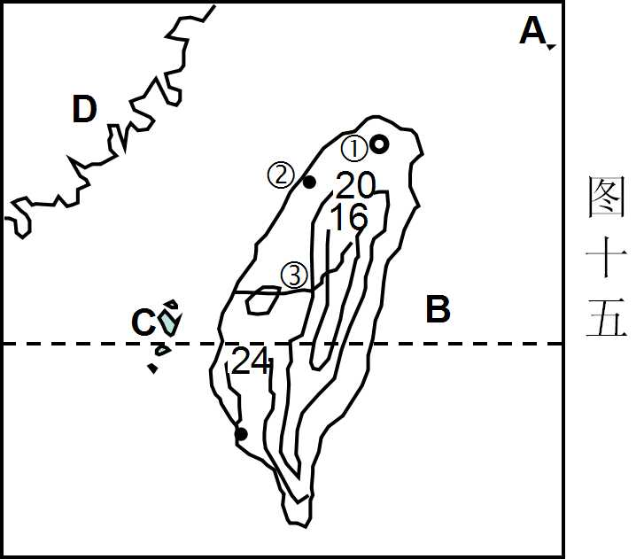
（1）图中A岛屿是我国固有的领土 岛，
B是 （海洋），C是 列岛。
（2）D是隔海相望的 省，③是台湾
最长的河流 。
（3）图中台湾中部等温线的分布特点是呈
状分布，这种气温分布的影响因素主要是 。
（4）台湾省的行政中心①是_______，
台湾的经济类型为______________经济，②是有台湾“硅谷”之称的 市。
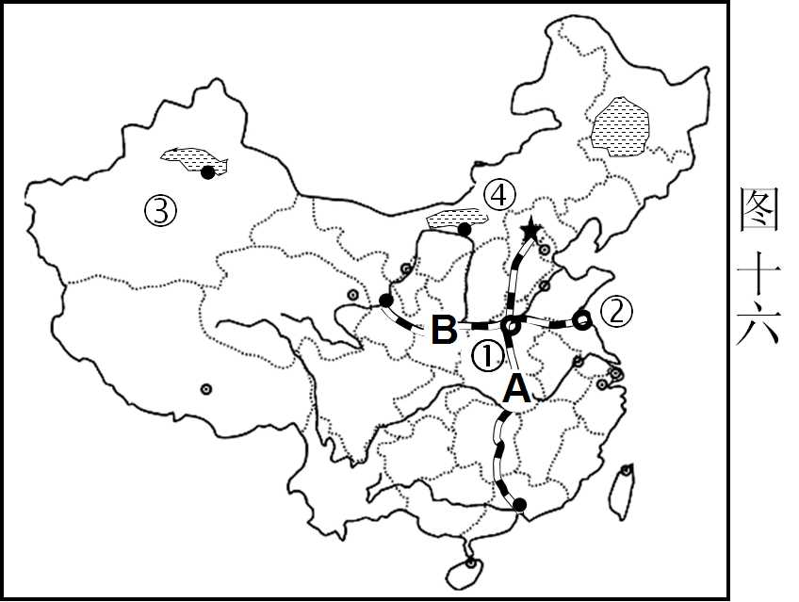
26、读中国地图（图十六），回答下列问题：
（1）写出图中字母表示的铁路干线名称：
A 线，B 线。
（2）图中数字①是著名的铁路枢纽城市
市，②是第二亚欧大陆桥的东端起点 。
（3）图中阴影部分表示我国一种重要的经济作
物的分布特点，这种经济作物是（ ）
A、棉花 B、甜菜 C、花生 D、油菜
（4）图中③省区的全称是 ，该省区独特的地形特征是“ ”，该省区有一种著名的水利工程是 ，该省区是我国著名的瓜果之乡，其生产的瓜果特别甜，是因为该省区为典型的 气候，光照充足，昼夜温差大，有利于糖分的积累。
（5）如果乘坐火车由地前往③地，沿途自然景观的变化特点是（ ）
A、荒漠→荒漠草原→草原 B、荒漠→草原→荒漠
C、草原→荒漠→草原 D、草原→荒漠草 原→荒漠

八年级下册地理期中考试
参考答案及评分标准

一、选择题
1-5DABBC 6-10ACDAC 11-15 DBACD 16-20 CBCAD
第Ⅱ卷（非选择题，共60分）
21、（1）10°W ,10°N ； 10°E ,10°S ； 170°E,50°N ；150°E ,70°N ；
（2）② ，③。 （3）热，北温。 （4） （5）西北
22、每空一分（10分）
（1）山谷 山脊 鞍部 陡崖
（2）250，0
（3）④
（4）西北；64。
（5）3000。
23、（1）里，湖泊。
（2）石油，波斯湾，霍尔木兹，苏伊士，西欧，马六甲。
（3）阿拉伯，热带沙漠。
24、（1）乌拉尔，墨西哥湾。
（2）库尔斯克；库兹巴斯；秋明。
（3）乳畜带，圣弗朗西斯科，休斯敦
（4）伏尔加，莫斯科。
25、（1）钓鱼，太平，澎湖。
（2）福建，浊水溪。
（3）环，地形。
（4）台北，进口——加工——出口，新竹。
26、（1）京广，陇海。
（2）郑州，连云港。
（3）B
（4）新疆维吾尔自治区，三山夹两盆，坎儿井，温带大陆性。
（5）D。

新 课 标 第 一 网

